Lighting the way with diagnostics
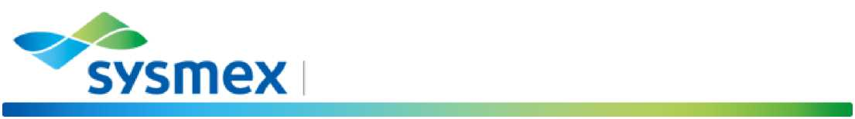

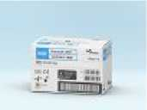
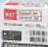
Objednací číslo
CV377552 | 1 | ks

Objednací číslo
BN337547 | 1 | ks

Objednávka

Seznam položek ve vašem poptávkovém listu

Fluorocell WDF (2 x 42 mL)
Fluorocell WDF (2 x 42mL)
Fluorescenční materiál pro WDF kanál analyzátorů XN a XN-L

Fluorocell RET(2 x 12 mL)
Fluorocell RET (2 x 12mL)
Fluorescenční materiál pro RET kanál analyzátorů XR, XN a XN-L

Kit RAL StainBox MCDh
Kit RAL StainBox MCDh
Kit RAL StainBox MCDh pro periferní krev
Objednací číslo
360300-0000 | 2 | ks

Lysercell WNR (5 L)
Lysercell WNR 5L
Lyzační roztok pro WNR kanál analyzátorů XR a XN
Objednací číslo
BL121531 | 2 | ks

Sulfolyser (5 L)
Sulfolyser 5L
Reagencie Sulfolyser pro vyšetření základního krevního obrazu
Objednací číslo
90411414 | 1 | ks

CellClean (50 mL)
CellClean 50ml
Čisticí prostředek pro analyzátory krevního obrazu, koagulometry a nátěrové a barvicí automaty
Objednací číslo
83401621
4 ks
Objednávku odešlete pomocí on-line formuláře viz tlačítko níže objednat položky Doporučujeme se přihlásit! (Pokud ještě nejste registrovaní, zaregistrujte se výše).
© Všechna práva vyhrazena společnosti ^{Sysmex} C^{Z} s.no.
vytvořeno 30.9.2025 10:00
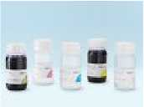
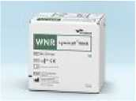
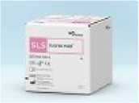



Registrovaní uživatelé mají tyto výhody: automatické vyplňování položek formuláře, evidenci starších objednávek, možnost reobjednání předchozí objednávky, předvyplňování dodací adresy apod.
Neregistrovaní uživatelé mohou objednat zboží zadáním svého zákaznického čísla, viz objednat položky, formulář pak automaticky vyplní vaše iniciály.
Případně (pokud se nechcete registrovat) vytiskněte objednávku tlačítkem tisknout objednávku a zašlete ji společně s vašimi údaji pro fakturaci a doručení naXXXX, nebo zašlete na adresu: Sysmex CZ s.r.o., Plynárenská 499/1, 602 00 Brno, Czech Republic

Dodavatel: Sysmex CZ s.r.o.
Plynárenská 499/1, 602 00 Brno, Czech Republic
IČO: 27752356

Odběratel: Nemocnice Nové Město na Moravě, příspěvková organizace
Žďárská 610
592 31 Nové Město na Moravě
IČO: 00842001

30.09.2025
© Všechna práva vyhrazena společnosti Sysmex CZ s.r.o. vytvořeno 30.9.2025 10:00

